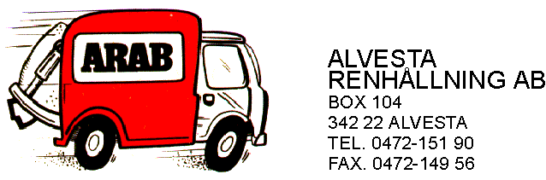 2024-11-27

Renhållningstaxa 2025
Gäller från 1 januari 2025, tills vidare.
Alla priser inkl. moms!

Villor.
Sophämtning 190 liters kärl vart 14:e dag, per år: 2955,20 kr.
Sophämtning 190 liter kärl 1 gång/månad, per år: 2326,00 kr.
Sophämtning 190 liter kärl 1 gång/vecka, per år: 4632,50 kr.
Sophämtning 370 liter kärl vart 14:e dag, per år: 4878,60 kr.
Sophämtning betongskåp i Torne och Hjortsberga, per år: 2752,90 kr.
Sophämtning 190 liter kärl extra tömning per gång: 115,00 kr.

Flerfamiljshus.
Grundavg. per lägenhet/år . 269,80 kr.
Miljöavg. per lägenhet/år. 91,80 kr.

Rörlig del 1 ggr/vecka Vart 14:e dag
Kärl på 660 liter per hushåll/år. 12 667,90 kr. 7271,50 kr.

Fritidshus.
Sophämtning 190 liter kärl vart 14:e dag, 11 ggr/år: 1411,60 kr.

Extra Latrintunna inkl. tömning per styck: 228,50 kr.

Conny Pettersson
Vd Alvesta Renhållnings AB

